Verslag Buitenlandse reis Berlijn/Paderborn

# Verslag uitwerking/uitvoering opdracht

Op woensdag 24 april 2019 zijn een groep IT studenten van het laatste jaar samen vertrokken op buitenlandse reis naar Paderborn & Berlijn onder leiding van Senior collega’s Sam Agten, Steven Palmaers en David Parren. De reis begon in Paderborn, een klein gezellig stadje gelegen op een 300km van Hasselt, na een lange busrit en een korte eetpauze gingen we richting de universiteit, waar we met de hele groep deelnamen aan een *makeathon*. Na een warm welkom door onze host werden we al snel in teams verdeeld en op energieke wijze aan onze opdracht gezet. De bedoeling van deze *makeathon* was om een idee te bedenken om het management van melkkoe boerderijen te verbeteren in samenwerking met GEA, een bedrijf dat zich bezighoudt met de ontwikkeling van voedselverwerking technologieën. Gedurende anderhalve dag heeft iedereen hun idee(ën) kunnen bedenken uitwerken in hun team. Het team waar ik mee samenwerkte noemde Data Cow. Dit team bestond uit Niels Machiels, Timo Versonnen, Ferre Hamblok, Pieter Quintens en mezelf. Wij hebben een idee uitgewerkt dat eruit bestaat om op een proactieve manier de boer van een melkboerderij op de hoogte te brengen van wat er allemaal gebeurd in zijn stal(len). Dit gebeurd door het implementeren van Artificiële intelligentie op de data die wordt verzameld door de (reeds aanwezige) sensoren geïnstalleerd in de stal(len). Hier kan dan bruikbare informatie uitgehaald worden, bijvoorbeeld dat deze AI opmerkt dat de koe zijn eetpatroon veranderd is kan de boer gaan checken of er effectief iets scheelt voordat het te laat is. De data die hierbij allemaal verzameld wordt, wordt in het beste geval (GDPR) opgeslagen in een centrale databank, beheerd door GEA, waar zij verschillende informatie kunnen aanbieden als een service aan boeren bij bijvoorbeeld het optimaliseren van de lay-out van een stal (zowel een nieuwbouw als een reeds bestaande stal).

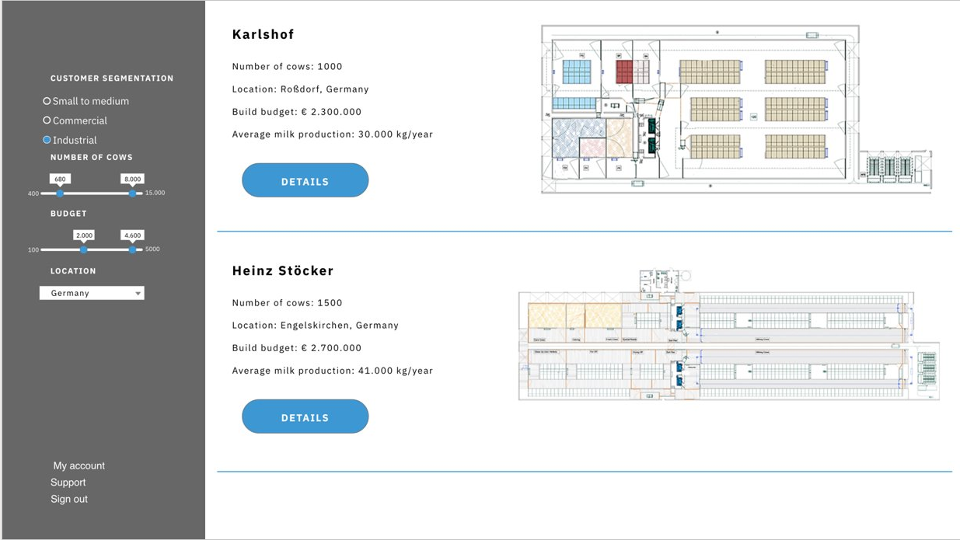

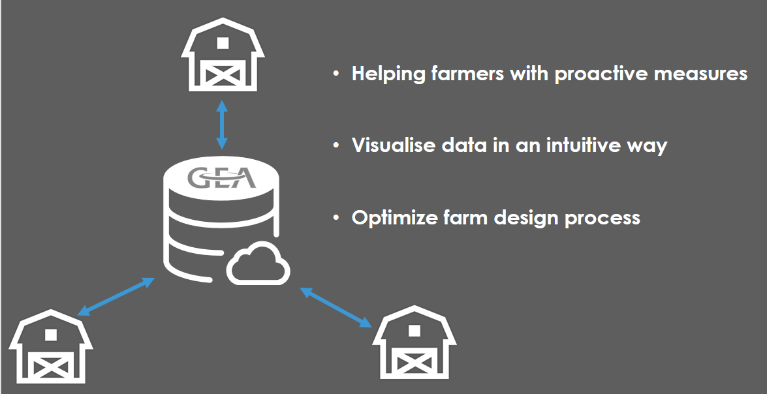

Daarbovenop hebben we ook nog een handig idee bedacht om deze informatie voor de boer in kaart te brengen. Namelijk een User Interface met een paar functies zoals een *heatmap* waarop zichtbaar is waar een koe (of meerdere koeien) zich begeven. Zo kan hij zien of er bijvoorbeeld een slecht gekoelde omgeving is omdat de koeien deze regio in de stal vermijden en kan hij dit probleem beginnen oplossen.

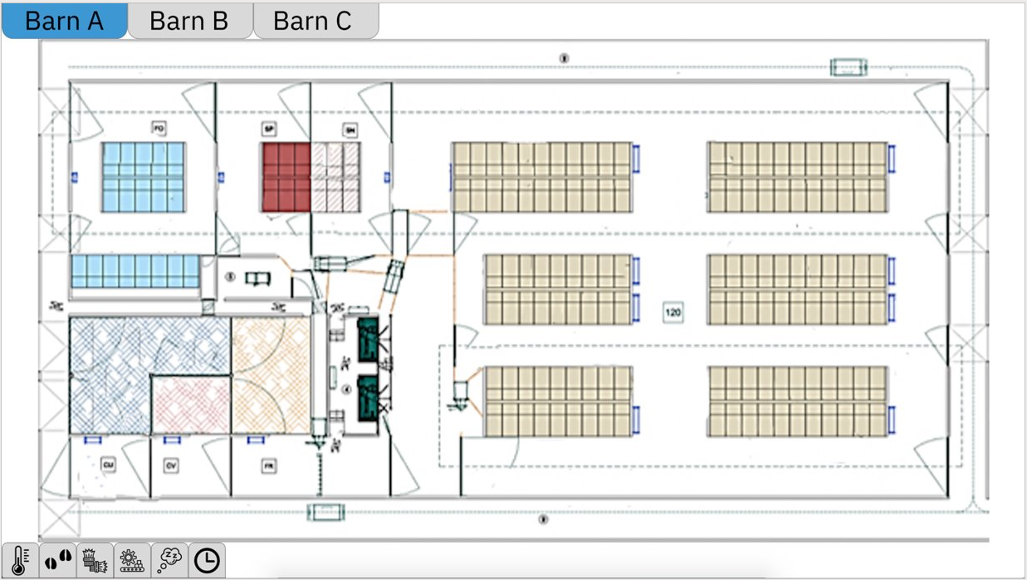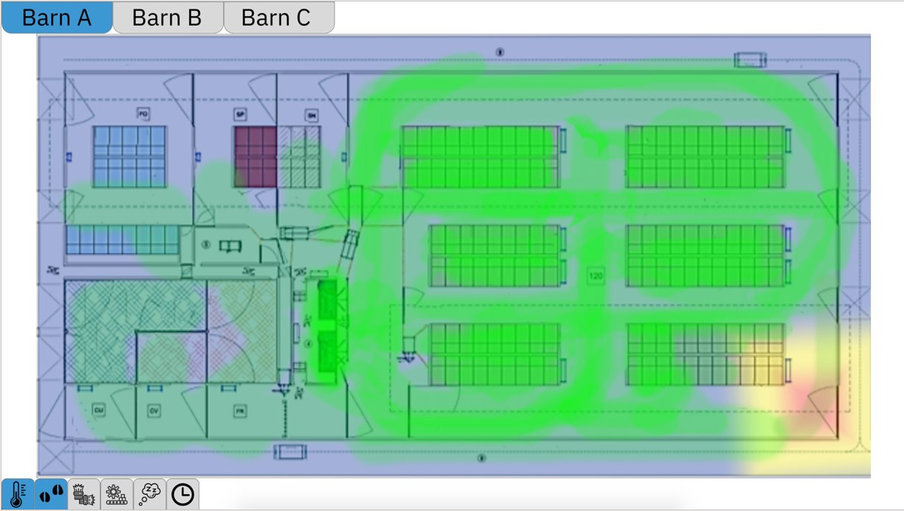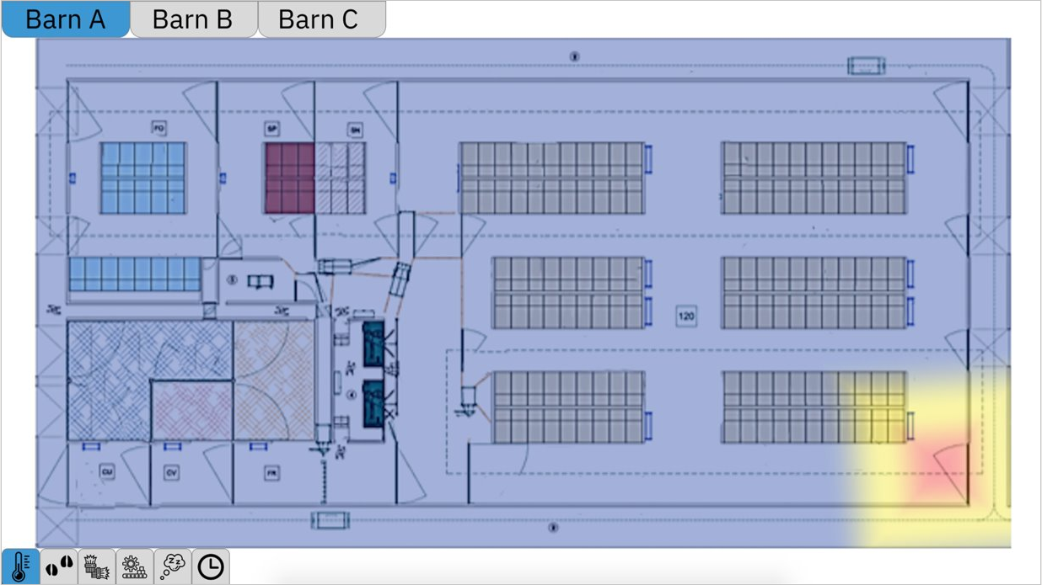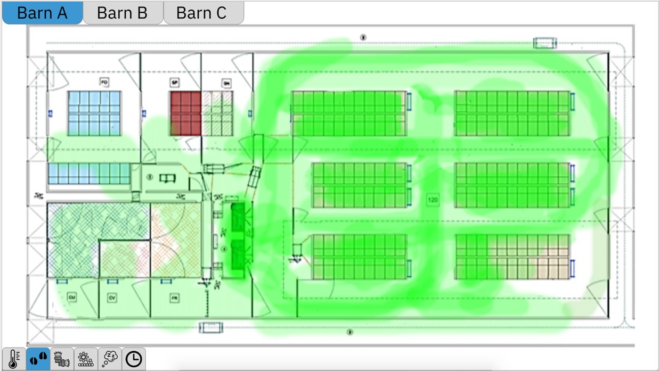

En blijkbaar vond de jury het een heel goed idee, want met dit idee hebben wij de *makeathon* gewonnen.

De volgende dag zijn we verder gereisd naar Berlijn, daar hebben we een rondleiding gekregen in de stasi gevangenis van Hohenschönhausen. Hier zagen we hoe politieke gevangenen werden gehouden en behandeld na de tweede wereldoorlog. We kregen een rondleiding doorheen de gevangenis en zagen verschillende cellen en ondervragingskamers. Er werd ook uitgelegd wat voor psychologische trucjes ze gebruikten in die tijd om de gevangenen aan het praten te krijgen. Tijdens onze rit van oost naar west Berlijn werd het contrast ook duidelijk hoe het er vroeger allemaal uitzag, namelijk de typische bruin/grijze gebouwen de “plattenbau” in het oosten tegenover de modernere gebouwen in het westen. Het is ook duidelijk dat ze al heel veel hebben opgefrist waar door de donkere sfeer die er in die tijd aanwezig was nu niet (volledig) meer is, maar als je goed keek zag je de verschillen wel. Er De dag daarop kregen we een rondleiding door Berlijn waar we enkele bekende monumenten hebben bezocht waaronder de Berlijnse muur, Brandenburger tor, Holocaust herdenkingsmonument en het Reistags gebouw.

# Reflectie opdracht

Dankzij de PXL heb ik de kans gekregen om deze internationale ervaring op te doen. En ik ben blij dat ik veel bijgeleerd heb zowel op vlak van cultuur als internationale samenwerkingen.

De eerste twee dagen werden we gepusht om met een open *mindset* aan een opdracht te beginnen waar we totaal geen ervaring mee hadden. Dit in een multidisciplinair team samengesteld op basis van verschillende interesses. Het was voor ons ook een uitdaging om te leren *out of the box* te denken. Het was de eerste keer dat ik aan een *makeathon* had deelgenomen en het was meteen een knaller van formaat. Als ik in de toekomst nog kansen krijg om mee te doen aan zo een event dan weet ik dat ik zeker nog eens wil doen. Ik heb hier niet alleen veel uit kunnen leren, maar ik heb ook een hele leuke ervaring opgedaan dankzij het team en de organisatie. Het enige minpuntje aan deze hele ervaring vond ik persoonlijk dat het technische aspect van de opdracht een beetje aan de lage kant zat.

Naast de professionele vaardigheden die ik heb opgedaan bij de *makeathon,* heb ik ook heel wat culturele dingen bijgeleerd tijdens onze uitstappen in Berlijn. Vooral de gebeurtenissen van de stasi gevangenis zijn mij bijgebleven. Tijdens mijn middelbaar onderwijs werd er tijdens de geschiedenislessen gefocust op de tweede wereldoorlog, maar niet zo zeer op wat er daarna is gebeurd, namelijk de koude oorlog. Daarom ben ik wel blij dat we een iets uitgebreidere kijk hebben gekregen wat er tijdens die tijd allemaal gebeurde en daarboven op ook nog eens op de plaats waar het gebeurde.